Zakázat vodu pro bazény? Hledá se zbraň na tisícileté sucho
Petr Holub Seznam zprávy 2021
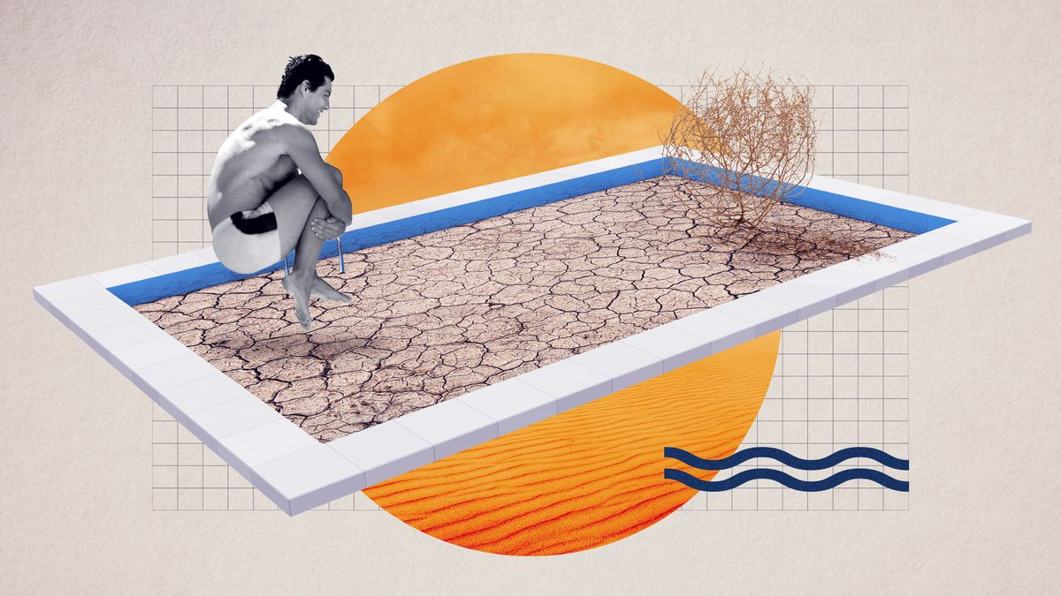
V uplynulém desetiletí zažilo Česko čtyři nejteplejší roky od začátku detailního měření v roce 1960, zároveň přišly dva ze tří roků s nejnižšími srážkami.
3. 5. 5:59
Volební seriál Rok změny. Musíme se obávat sucha? Bude třeba přistoupit ke krajním opatřením? A v čem je přínos švédské školačky Grety Thunbergové?

Článek
Se suchem je už třeba něco dělat. V parném létě 2018 si postěžoval ministr životního prostředí Richard Brabec, že taková vedra nepamatujeme pět set let.
Bioklimatolog Miroslav Trnka z Brna ho doplnil. „Jsme na tom nejhůř za posledních 2110 let,“ řekl.
Stát přesto s vysycháním krajiny nic nedělá, což může být i tím, že katastrofická vize ministra či profesora vycházela z experimentální metody čtení z letokruhů.
Nezpochybnitelná data Českého hydrometeorologického ústavu (ČHMÚ) přesto potvrzují, že se počasí chová nezvykle.
V uplynulém desetiletí zažilo Česko čtyři nejteplejší roky od začátku detailního měření v roce 1960, zároveň přišly dva ze tří roků s nejnižšími srážkami. Zvláště v roce 2015 a 2018 zlikvidovaly vedro, nedostatek srážek a sluneční svit vegetaci celých regionů, voda zmizela z většiny studní.
Podle názoru klimatologů i ministerských úředníků je jednoznačným viníkem skleníkový efekt, který zvyšuje teploty po celé zeměkouli.
Proto Česko vyznává strategii Mezivládního panelu pro změnu klimatu, podle níž je v boji se suchem hlavní omezit emise kysličníku uhličitého a dalších skleníkových plynů. To znamená především neužívat uhlí jako energetickou surovinu a přejít z benzinových, zvláště dieselových motorů na elektromobily.
V uplynulých letech se přes výdaje v řádu desítek miliard ročně podařilo boj proti změnám klimatu především zdiskreditovat.
Ekologické dotační programy a investice vedly k největším skandálům polistopadového období, od boomu slunečních elektráren na přelomu let 2009 a 2010 přes neúspěšné dobývání lithia do baterií elektromobilů pod Krušnými horami až po faktický monopol koncernu premiéra Andreje Babiše na dodávky řepkového oleje pro bionaftu.
Tyto programy mohou v důsledku snížit emise kysličníku uhličitého, aktuálně však hrozbu sucha zvětšují, protože využívají pro energetiku zemědělské plodiny. Obrovské lány řepky a kukuřice zvyšují podle biologa Jana Pokorného z Třeboně teplotu v krajině a likvidují vodní zdroje.
O tom, jak bojovat proti suchu, mají experti víceméně jasno.
„Mluvíme o tom neustále na kongresech, ale nemá to velký význam, protože tam se jen přesvědčují přesvědčení,“ shrnuje nezájem státu i veřejnosti Ivan Obrusník, který jako předseda Českého národního výboru pro omezování následků katastrof podrobně sleduje riziko sucha nebo naopak povodní. „Nakonec bylo dobře, že se objevila Greta Thunbergová, a politici v Evropě jsou nuceni něco dělat,“ říká Ivan Obrusník s určitou nadsázkou.
Díky švédské školačce bude Unie v příštích letech investovat do boje s klimatem biliony eur. Teď však jde o to zvolit lepší postup.
„Dnes jsou všechny prameništní louky protkané drenážemi, to se dělalo plošně, hektary a hektary. Všechno je zmeliorované, takže voda na jaře steče rychleji a přes léto už tolik vody neteče nebo tam neteče vůbec nic,“ popisuje středočeský sedlák Vladimír Kuncl, jak přišel o vodu jeho mlýn, na kterém hospodařily generace předků.
Rozoráním mezí, melioracemi, kácením stromořadí, kanalizováním potoků a likvidací malých rybníčků se měla zvláště v časech komunismu zvýšit produkce industrializovaného zemědělství, zároveň se však celé regiony mění v poušť. K tomu po listopadu 1989 začaly půdu zabírat sklady a dopravní stavby v okolí měst.
Podle expertů, jako jsou Jan Pokorný či Ivan Obrusník, nebo zemědělců jako Vladimír Kuncl musí společně zasáhnout stát, obce i jednotliví majitelé půdy.
Změnit se musí model zemědělských dotací, protože podle inženýra Obrusníka dnes „podporují spíš velké zemědělské celky, které jsou špatně“. Ani obce nemohou s vodními projekty na svém území čekat, jestli jim Ministerstvo životního prostředí pošle, či nepošle podporu.
Účinný nástroj pro udržení vody v krajině přitom má Česko k dispozici. Byl vytvořen náhodou během restitucí, kdy byly státní úřady nuceny znovu rozměřit pozemky jednotlivých obcí. Při té příležitosti se začaly obnovovat staré cesty, u nich se sázely stromy, vznikaly meze a na vlhkých loukách mokřady či rybníčky.

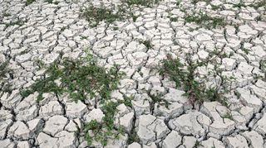

Sucho v Česku bylo nejhorší za 2100 let, přečetli vědci ze stromů

17. 3. 12:41
Obnova krajiny se změnila na dlouhodobý program s názvem „komplexní pozemkové úpravy“, při kterém se klade stále větší důraz na udržení vody v krajině.
„Říká se, že na vyprahlou zemi nechce pršet. Když je zeleň v krajině, malý koloběh vody funguje líp,“ vysvětluje smysl pozemkových úprav sedlák Kuncl.
Prozatím proběhly, nebo aspoň začaly, na třetině katastrálních území Česka, jenže peníze docházejí právě v časech, kdy se o suchu a změnách klimatu mluví nejvíc.
„Před pěti lety se každý rok zahajovalo s úpravami na 220 až 250 katastrálních území v republice. Poslední dva roky jsme na 130 až 150 komplexních pozemkových úpravách,“ upozorňuje Martin Hrdlička, ředitel sdružení zeměměřičských firem APGEO, podle kterého by se při takovém tempu úpravy dokončily za 80 let.
V letech 2021-2025 má Státní pozemkový úřad tři miliardy korun na rozměření půdy a deset miliard na investice. To znamená, že se každý rok zahájí 140-160 komplexních pozemkových úprav.
Posledním pokusem, jak záchranu krajiny urychlit, bylo hlasování o rozpočtu na rok 2020. Opoziční strany navrhly poslat na pozemkové úpravy celkem 3,7 miliardy navíc, vládní strany spolu s KSČM je ignorovaly.

